GE Mapress Kupfer Übergangswinkel Gewinde
Geberit

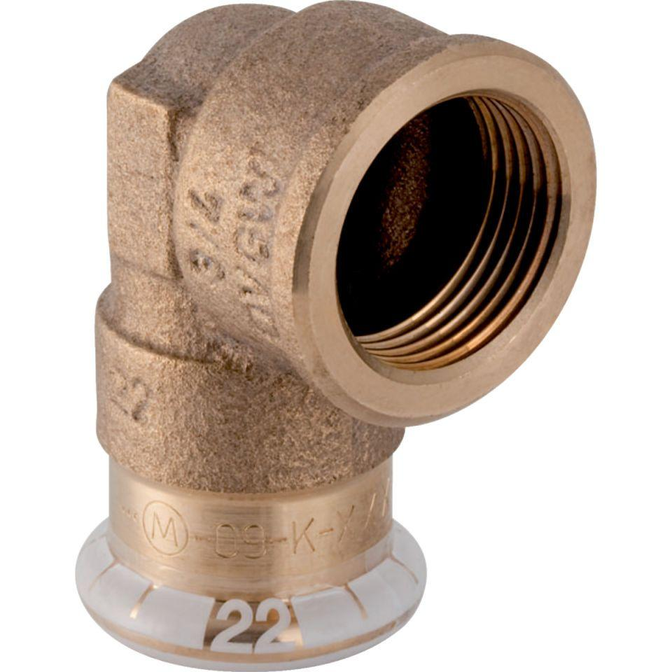Eigenschaften
Werkstoff
Kupfer

